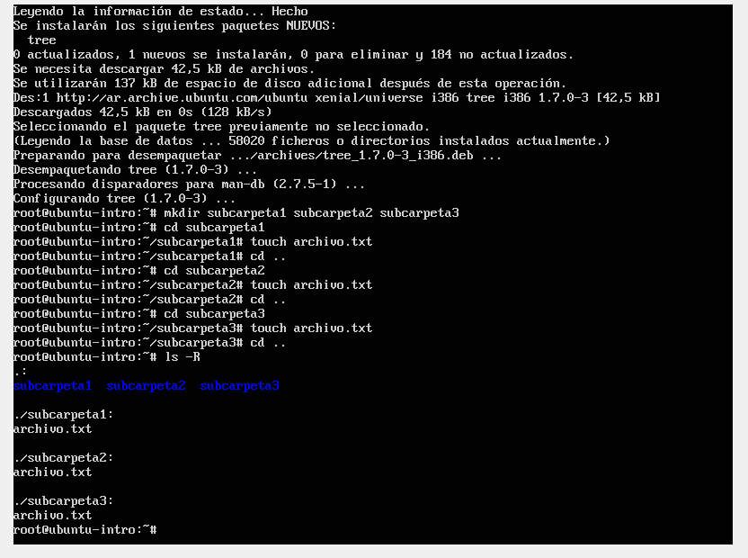

Opcional

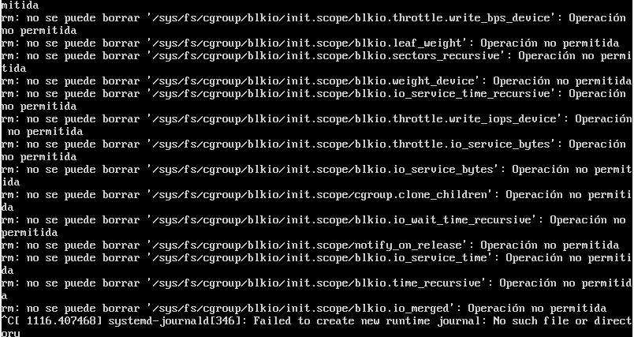

­­­Se borraron archivos principales del sistema y no lo deja iniciar.